القادياني و بولس

كتبه : فؤاد العطار
أكد الميرزا غلام أحمد القادياني في كتاباته - التي ادعى استقبالها من ربه عن طريق الإلهام - ما يلي:
1- عيسى (ع) مات و هو في عمر 125 سنة
2- عيسى (ع) مات قبل أن يفسد دين النصارى.
علماً أن هذين الإدعاءين وحدهما كافيان لإثبات كذب و افتراء الميرزا على ربه، فدين النصارى فسد على يد بولس باعتراف الميرزا نفسه، علماً أن بولس مات في حوالي سنة 64م. راجعوا الوثائق في الأسفل:
ادعاؤه أن عيسى (ع) عاش 125 عاماً
يقول الميرزا: ((كما تعتقد جميع الفرق الإسلامية بأن المسيح وحده جمع في ذاته أمرين لم يجتمعا في نبي من الأنبياء، أولهما: أنه نال عمراً مكتملاً أي عاش مائة و خمسة و عشرين عاما ….. و هذه الروايات لم ترد في كتب الحديث القديمة الموثوق بها فحسب، بل هي شهيرة بين جميع فرق الإسلام على شكل التواتر الذي لا يتصور أكثر منه)) – كتاب المسيح الناصري في الهند بالترجمة العربية ص59.
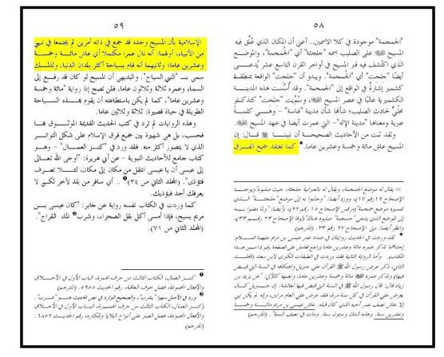
تأكيده أن عيسى (ع) مات قبل فساد دين النصارى
يقول الميرزا عن عيسى (ع) : ((انظر كيف ثبت وقوع موته قبل فساد مذهب النصارى و اتخاذهم عيسى إلهاً)) – مجموعة الخزائن الروحانية، كتاب حمامة البشرى ص261
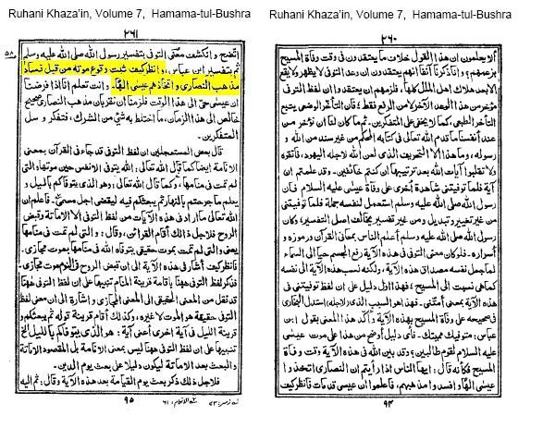
بولس أفسد دين النصارى و أضلهم و أهلك أهل دمشق بالشرك
يقول الميرزا ((بولس الذي كان أول رجل أفسد دين النصارى و أضلهم و أجاح أصولهم و مكر مكراً كبارا)) – مجموعة الخزائن الروحانية، كتاب حمامة البشرى ص225
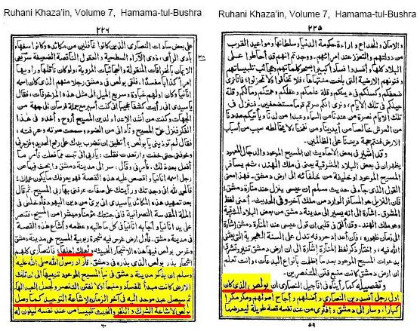
لاحظوا كيف ادعى الميرزا في الوثيقة المبينة أعلاه بأنه سيصل إلى دمشق لينشر التوحيد بالضبط كما وصل إليها بولس الذي نشر فيها الشرك و أهلك أهلها. علماً أن الميرزا لم يصل دمشق مطلقاً.
و يقول الميرزا في كتاب آخر : ((بولس الذي كان رئيس المفترين)) - مجموعة الخزائن الروحانية، كتاب أنجام آتام ص195.
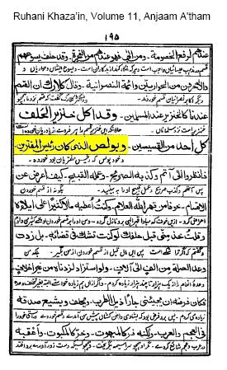
قلت: سبحان الله! أنظروا كيف فضح المفتري بولس أخاه في الإفتراء الميرزا القادياني، و انظروا كيف رضي الميرزا لعيسى عليه السلام أن يعيش في كشمير 90 عاماً ليعلـّم البوذيين بدعة الرهبانية و اعتزال النساء– على حد زعم الميرزا في كتابه "المسيح الناصري في الهند" ص 85– بينما هو إله معبود في الشرق خلال تلك الفترة الطويلة دون أن يخبر تلاميذه و قومه بأنه حي و أنه ليس إلهاً.
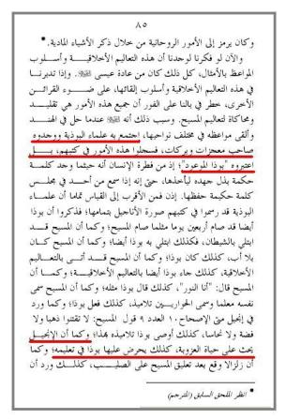

و آخر دعوانا أن الحمد لله رب العالمين

فؤاد العطار
Anti_Ahmadiyya@yahoo.com
16 رمضان 1428هـ

